23 января 2024 года № 1

ИНФОРМАЦИОННЫЙ БЮЛЛЕТЕНЬ
Лысогорского сельского поселения

Является официальным периодическим печатным изданием
Лысогорского сельского поселения

c.Лысогорка

Отчет главы Администрации Лысогорского сельского поселения за 2 полугодие 2023 года

по социальным вопросам, культуре и спорту

По направлениям: социальные вопросы, молодежная политика, культура и спорт проведена следующая работа:
В Домах культуры поселения действуют 12 культурно-досуговое формирование (Новиковский СДК – 6; Лысогорский СДК - 6), количество их участников составляет – 119 человек
В течении 2-го полугодия 2023 года были проведены конкурсы, акции, субботники и мероприятия по благоустройству: «День древонасаждений», «Чистые берега», «Очистим планету от мусора». О проводимых мероприятиях, систематически, ведется работа по подготовке информации для опубликования в средствах массовой информации (статьи и фотографии с мероприятий размещаются на сайте администрации Лысогорского сельского поселения, в социальных сетях), социальных группах в «Ватсапп» в с. Лысогорка, х. Крюково, с. Новоспасовка и с. Новиковка, была размещена информация для населения о проводимых мероприятиях.
В Домах культуры Лысогорского сельского поселения проводились мероприятия в рамках поддержки СВО (видеоролики и фотографии были размещены в социальных сетях).
К Новогодним праздникам детям- инвалидам, семьям военнослужащих и мобилизованных граждан Лысогорского сельского поселения были вручены подарки.
по военно-учетной работе

В Администрации Лысогорского СП по состоянию на 01.01.2024 год на воинском учете состоит 521 гражданин, из них:
- 32 гражданина, подлежащих призыву на военную службу;
- 18 офицеров запаса;
- 471 граждан общего состава запаса (прапорщиков, мичманов, сержантов, старшин, солдат, матросов).
Движение ресурсов, состоящих на воинском учете в Администрации Лысогорского сельского поселения в 2023 году составило 72 человека, их них:
убыло – 43 человека, в том числе 24 человека по достижению предельного возраста;
прибыло – 29 человек, в том числе 14 человек, уволенных из ВС РФ.
1. 17.07.2023 года проведена сверка карточек первичного учета военнообязанных, состоящих на воинском учете в Администрации Лысогорского сельского поселения с карточками военного комиссариата Матвеево - Курганского и Куйбышевского районов Ростовской области.
2. Проведены проверки ведения воинского учета в организациях, находящихся на территории Лысогорского СП.
3. Проведена работа по оформлению личных дел, подготовкой документов и изучению семейного положения юношей призывного возраста для осенней призывной комиссии.
4. 18.09.2023 года медицинская комиссия юношей призывного возраста в количестве одиннадцати человек в МБУ «Куйбышевской ЦРБ».
5. 10.10.2023 года осенняя призывная комиссия в военном комиссариате Матвеево - Курганского и Куйбышевского районов Ростовской области.
Результаты проведения осеннего призыва граждан на военную службу:
- четыре призывника призваны и в соответствии с графиком отправлены на военную службу в ряды ВС РФ;
- пяти призывникам вынесено решение о получении отсрочки от призыва на военную службу, в связи с обучением в образовательных учреждениях;
- двум призывникам вынесена категория годности «В» - ограниченно годны к военной службе, с дальнейшим зачислением их в запас.
6. Проведены мероприятия, направленные на подготовку к первоначальной постановке на воинский учет юношей 2007 года рождения: сбор документов, формирование личных дел, сканирование личных дел.
7. 07.12.2023 года медицинская комиссия в МБУ «Куйбышевской ЦРБ» юношей 2007 года рождения, подлежащих первоначальной постановке на воинский учет, в количестве 17 человек.
8. Агитационная работа с гражданами, пребывающими в запасе, для поступления на военную службу по контракту в ВС РФ.

План на 1 полугодие 2024 г.
1. С 09.01.2024 г - 31.03.2024 г. первоначальная постановка граждан на воинский учет.
2. С 01.04.2024 г - 15.07.2024 г весенняя призывная комиссия.
3. Диспансеризация юношей допризывного возраста, апрель-май 2024 г. (юноши 2008-2009 гг. рождения).
4. Проверка организаций по ведению воинского учета: июнь 2024 г.
5. Производить постановку граждан на воинский учет, снятие с воинского учета, выявлять граждан, проживающих, но не состоящих на воинском учете, вести разъяснительную работу с юношами допризывного и призывного возраста о воинской обязанности, проводить агитационную работу о военной службе по контракту, производить изменения в карточках первичного учета и военных билетах, вести учет организаций, предприятий, КФХ, находящихся на территории сельского поселения.

по ЖКХ и благоустройству

Мероприятия по благоустройству:
- Проведено экологических субботников – 11 шт.
- Высажено деревьев – 30 шт., кустарников – 100 шт., заложено цветников — 0 шт.
- Ликвидировано свалочных очагов – 9 шт.
- Вывезено 65 куб м мусора на организованные свалки, полигоны ТБО
- Проведено рейдов по:
- выявлению свалочных очагов – 8;
- выявлению клещей в местах массового посещения людей – 0;
- выявлению сорной растительности возле территорий, принадлежащим физическим и юридическим лицам – 31.
- Проведены мероприятия:
- противоклещевая обработка мест массового посещения людей;
- гражданские субботники по наведению порядка на гражданских кладбищах;
- очистка лесополос.

по пожарной безопасности

На территории Лысогорского сельского поселения за 2 полугодие 2023 г. зарегистрировано - 2 пожара.
Проведено 4 заседания КЧС и ПБ Лысогорского сельского поселения.
На территории поселения места для организованного купания не определены, в связи с чем, установлены на водоемах знаки «Купание запрещено».
Проведено 8 рейдов по водным объектам поселения с целью соблюдения правил поведения людей на водных объектах.
Рабочей группой Администрации Лысогорского сельского поселения за 2 полугодие 2023 г. было выявлено и уничтожено 2 очага дикорастущей конопли общей площадью 20 м кв.
В 10 домах, мест проживания многодетных семей, семей, попавших в трудную жизненную ситуацию проведены профилактические мероприятия на предмет пожаробезопасного состояния помещений. В результате данных мероприятий, в 10 домах были проверены установленные пожарные извещатели, ведется журнал проверок.

по земельным и имущественным отношениям

Выдано Постановлений об уточнении и присвоении адресного номера жилому дому, квартире и земельному участку:

№ п/п | Наименование нас. пункта | За 2-е полугодие 2022г/2023г  Кол-во, шт
1 | с. Лысогорка | 3/4
2 | х. Крюково | 0/0
3 | с. Новиковка | 1/0
4 | с. Новоспасовка | 0/0
ИТОГО: |  | 3/4

Выдано выписок из похозяйственной книги о наличии у граждан права на земельный участок:

№ п/п | Наименование нас. пункта | За 2-е полугодие  2022г/2023г  Кол-во, шт
1 | с. Лысогорка | 17/19
2 | х. Крюково | 8/10
3 | с. Новиковка | 2/0
4 | с. Новоспасовка | 0/0
5. | х. Решетовка | 0/0
6. | х. Русско-Сидоровка | 0/0
ИТОГО: |  | 27/29

Поступило 74 извещения о намерении продать земельный участок из земель сельскохозяйственного назначения с указанием цены, площади, местоположения земельного участка и срока, до истечения которого должен быть осуществлен взаимный расчет. Муниципальное образование «Лысогорское сельское поселение» отказалось от покупки данных земельных участков, уведомив об этом продавцов в письменной форме.
По результатам рейдов составлено и направлено для рассмотрения в административную комиссию Куйбышевского района 5 протоколов об административных правонарушениях, направлено 2 письма об устранении административных правонарушений.
Выполнение запросов посредством доступа к ФГИС ЕГРН в количестве 98 шт;
Заключено 2 договора безвозмездного пользования имуществом, находящимся в собственности муниципального образования «Лысогорское сельское поселение» без проведения торгов и 1 договор аренды движимого имущества без проведения торгов.
Проведение мероприятий по размещению в ГАР сведений о кадастровых номерах объектов недвижимости, являющихся объектами адресации, в привязке к ранее размещенным адресам в количестве 156 объектов.

Проведение мероприятий по выявлению правообладателей ранее учтенных объектов недвижимости в целях побуждения их к учетно-регистрационным действиям (зарегистрировано в собственность 25 объектов, снято с кадастрового учета 18 объектов).

по делопроизводству, правовой и кадровой работе

Организация работы с населением в муниципальных органах власти осуществляется путем использования в своей работе регламента Администрации муниципального образования.
Основное внимание уделялось работе с населением.
В своей работе администрация стремилась к тому, чтобы ни одно обращение не осталось без внимания. Рассмотрены все заявления, все решены положительно.
В основном, обращения граждан связанны с вопросами: переоформления недвижимого имущества (выписка из похозяйственной книги о наличии земельного участка, выписка из похозяйственной книги о наличии жилого дома, квартиры и постановления об изменении адресного номера); разрешение земельных вопросов и споров; вопросы благоустройства и выдача разрешения на хранение строительных материалов на улицах поселения; постановка на квартирный учет, разрешения на земельные работы, спорные вопросы по содержанию домашних животных; обследование жилищно-бытовых условий и др.
В администрацию поселения граждане регулярно обращаются в письменном (заявления граждан) и устном виде. Личный прием граждан Глава Администрации поселения и специалисты администрации ведут в здании администрации, расположенном в с. Лысогорка. Граждане могут направить свои обращения на почтовый или электронный адрес Лысогорского сельского поселения (sp19205@donpac.ru или lsp-adm@mail.ru).

Выдано: | За 2 полугодие
 | 2022 / 2023
справок | 194 / 166

Издано: | 2 полугодие
 | 2022 / 2023
Постановлений | 37 / 92
Распоряжений | 14 / 13
Решения Собрания Депутатов | 14 / 16

Нормативно-правовые акты ежемесячно направлялись в прокуратуру Куйбышевского района в порядке надзора.

Осуществлялись | 2 полугодие
 | 2022 / 2023
нотариальные действия | 33 / 36

Выполняемые нотариальные действия: оформление доверенностей на получение права собственности на недвижимость (земля, домовладение), переоформление принадлежащего имущества, доверенности на управление автотранспортом, доверенности на сопровождение несовершеннолетних детей, доверенности на получение пенсий в АО «Почта России», получение денег и компенсаций со счетов сберкассы, сдача земельных участков в аренду и получение арендной платы.
Доверенности на продажу земельных участков, оформление завещаний с 01.09.2019 года Главой администрации Лысогорского сельского поселения больше не оформляются. За данной услугой обращаться необходимо к нотариусу. Доверенность на получение пенсий оформляется бесплатно, остальные доверенности платные, согласно утвержденной государственной пошлины. Все доверенности регистрируются в 5-ти дневный срок на портале подачи сведений от ОМСУ Федеральной нотариальной палаты.
Должностными лицами ЛСП за 2 полугодие 2023 составлено 9 протоколов об административных правонарушениях:
2 протокола по выжиганию сухой растительности, 3 по факту нарушения правил содержания домашних животных и птицы, 4 по нарушению правил благоустройства.
Информация о деятельности Администрации Лысогорского сельского поселения размещается в сети Интернет на официальном сайте муниципального образования «Лысогорское сельское поселение». Все желающие могут ознакомиться с информацией о поселении, документацией, новостями, статьями о мероприятиях, состоявшихся на территории поселения по электронному адресу сайта - lsp-adm.ru.

по закупкам

Администрацией Лысогорского поселения предусмотрено средств на осуществление закупок в 2023 году в размере 3857,7 тыс. руб.
За второе полугодие было заключено 36 контракта на сумму 670,8 тыс. рублей;
На региональном сайте малых закупок размещено 4 закупок на сумму 347,4 тыс. руб.
На основании п.4 с.93 с учетом Перечня к Положению об организации осуществления закупок товаров, работ, услуг у единственного поставщика (подрядчика, исполнителя) для обеспечения государственных нужд Ростовской области Постановления Правительства Ростовской области от 30.05.2018 № 355 было заключено 32 контракта на сумму 323,4 тыс. руб.

об исполнении доходной части бюджета лысогорского сельского поселения за 2023 год.

За 2023 год в бюджет поселения поступило налоговых и неналоговых доходов 6313,3 тыс. рублей. План за 2023 год выполнен на 94,3%, по сравнению с 2022 годом доходы уменьшились на 278,8 тыс. рублей.

Налоговых доходов за отчетный период поступило 5772,3 тыс. рублей; неналоговых доходов 769,7 тыс. рублей, выполнение составило соответственно 92,9 % и 161,5%.

Анализ поступления доходов в разрезе отдельных источников представлен следующим образом:
По налогу на доходы физических лиц в бюджет поселения поступило 721,4 тыс. рублей, (71,8% к годовому плану). К факту прошлого года фактическое поступление уменьшилось на 105,1 тыс. рублей.

План по налогам на совокупный доход, в частности:
По единому с/х налогу в бюджет поступило 956,3 тыс. рублей, план года выполнен на 87,1%.
По имущественным налогам всего поступило 3865,8 тыс. рублей, выполнение плана составило 94,0%, в сравнении с прошлым годом поступление уменьшилось на 245,7 тыс. рублей.
По налогу на имущество физических лиц в бюджет поселения поступило 220,4 тыс. рублей, план года выполнен на 66,6%. К факту прошлого года фактическое поступление уменьшилось на 27,5 тыс. рублей.
По земельному налогу в бюджет поселения поступило 3645,4 тыс. рублей, план года выполнен на 96,4%. К уровню прошлого года уменьшилось поступлений на 218,2 тыс. рублей.
Государственная пошлина - в бюджет поселения поступило 8,8 тыс. рублей, к уровню прошлого года уменьшилось на 6,0 тыс.руб.

Доходы от сдачи в аренду имущества, находящегося в оперативном управлении органов местного самоуправления в бюджет составили 303,8 тыс. руб., план выполнен на 130,3 %. Фактическое поступление за аналогичный период прошлого года увеличилось на 53,9 тыс. рублей.

Доходы от компенсации затрат бюджетов сельских поселений составили- 228,7 тыс. рублей.

Недоимка по основным налогам составила:
- на 01.01.2024г. – 378,7 тыс. рублей, в т.ч.
по земельному налогу — 136,2 тыс. рублей,
по налогу на имущество физических лиц — 110,5 тыс. рублей,
по налогу на доходы физических лиц — 283,2 тыс. рублей.
Сумма не возможная к взысканию в бюджет по налогам составляет: 1264,9 тыс. рублей:
из них 1001,6 тыс. рублей не проживающие на территории поселения,
134,0 тыс. рублей умершие.
Зарегистрированные, но не проживающие на территории поселения на одни адрес в кол-ве до 25 человек – 129,3 тыс. рублей.
С начала 2023 года проведено 5 Координационных Совета. В результате проведенной работы с недоимщиками, были приглашены на Координационный Совет:
физические лица - 80 человек, задолженность которых погашена на 148,3 тыс. рублей.
Администрацией Лысогорского сельского поселения было выписано и роздано 535 квитанций на уплату задолженности по налогам.

Отчет об исполнении бюджета Лысогорского сельского поселения Куйбышевского района за 2023 год

Исполнение бюджета Лысогорского сельского поселения Куйбышевского района (далее бюджета поселения) за 2023 годсоставило по доходам в сумме 17405,2 тыс. рублей, или 97,8 процентов к плану года и по расходам в сумме 18069,4 тыс. рублей или 93,5 процентов к плану года.
Показатели бюджета поселения за 2023 год прилагаются.
Бюджет поселения исполнен с дефицитом в сумме 664,2 тыс. рублей.
Налоговые и неналоговые доходы бюджета поселения исполнены в сумме 6313,3 тыс. рублей, или 94,3 процента к годовым плановым назначениям. Наибольший удельный вес (61,2 процента) в структуре исполнения собственных доходов занимает налог на имущество – 3865,8 тыс. рублей (94,0 % к плану года). На втором месте (15,1 процент)– единый сельскохозяйственный налог 956,3 тыс. рублей (87,1 % к плану года). На третьем месте (11,4 процента)- доходы от использования имущества 721,4 тыс. рублей (71,8 % к плану года).
Безвозмездные поступления от других бюджетов бюджетной системы Российской Федерации поступили в сумме 11092,0 тыс. рублей, или 99,9 процента к плану года. Наибольший удельный вес (96,4) в структуре исполнения безвозмездных поступлений занимает дотация на выравнивание бюджетной обеспеченности бюджету поселения – 10695,8 тыс. рублей;
Бюджетная политика в сфере расходов бюджета поселения была направлена на решение социальных и экономических задач поселения. Основными направлениями расходов бюджета поселения являются обеспечение населения бюджетными услугами отраслей социальной сферы. Расходы на культуру, социальную политику, спорт составили в сумме 7517,0 тыс. рублей или 41,6 % от общей суммы расходов.
Обеспечение деятельности учреждения культуры –7238,6 тыс. рублей;
Жилищно-коммунальное хозяйство – 1830,0 тыс. рублей (10,1 процентов от общей суммы расходов).
Расходы бюджета поселения представлены программно-целевым методом расходования бюджетных средств, на основе утвержденных Администрацией поселения 11 муниципальных программ. На их реализацию направлено 17146,8 тыс. рублей, что составляет 94,2 процента к годовым плановым назначениям или 94,9 процента от всех расходов бюджета поселения.
В бюджете поселения по состоянию на 01 января 2024 года отсутствует просроченная кредиторская задолженность.

Информация об исполнении бюджета Лысогорского сельского поселения Куйбышевского района за 2023 год

(тыс. рублей)
 | Наименование показателей | Утвержденные бюджетные назначения на 2023 год | Исполнение за 2023 год
 | Доходы
 | Налоговые и неналоговые доходы | 6691,9 | 6313,3
 | Налоги на прибыль, доходы | 1004,6 | 721,4
 | Налог на доходы физических лиц | 1004,6 | 721,4
 | Налоги на совокупный доход | 1098,3 | 956,3
 | Единый сельскохозяйственный налог | 1098,3 | 956,3
 | Налоги на имущество | 4112,5 | 3865,8
 | Налог на имущество физических лиц | 330,9 | 220,4
 | Земельный налог | 3781,6 | 3645,4
 | Земельный налог с организаций | 453,0 | 116,4
 | Земельный налог с физических лиц | 3328,6 | 3529,0
 | Государственная пошлина | 9,7 | 8,8
 | Доходы от использования имущества, находящегося в государственной и муниципальной собственности | 233,2 | 303,8
 | Доходы, получаемые в виде арендной либо иной платы за передачу в возмездное пользование государственного и муниципального имущества (за исключением имущества бюджетных и автономных учреждений, а также имущества государственных и муниципальных унитарных предприятий, в том числе казенных) | 136,5 | 184,6
 | Доходы от сдачи в аренду имущества, находящегося в оперативном управлении органов управления сельских поселений и созданных ими учреждений (за исключением имущества муниципальных бюджетных и автономных учреждений) | 136,5 | 184,6
 | Доходы от сдачи в аренду имущества, составляющего казну сельских поселений (за исключением земельных участков) | 96,7 | 119,2
 | Доходы от оказания платных услуг (работ) и компенсации затрат государства |  | 228,7
 | Доходы от компенсации затрат государства |  | 228,7
 | Штрафы, санкции, возмещение ущерба | 1,8 | 0,8
 | Денежные взыскания (штрафы), установленные законами субъектов Российской Федерации за несоблюдение муниципальных правовых актов
 | ПРОЧИЕ НЕНАЛОГОВЫЕ ДОХОДЫ
 | Инициативные платежи, зачисляемые в бюджеты сельских поселений | 231,8 | 227,7
 | БЕЗВОЗМЕЗДНЫЕ ПОСТУПЛЕНИЯ | 11102,1 | 11092,0
 | Дотации бюджетам бюджетной системы Российской Федерации | 10695,8 | 10695,8
 | Дотации на поддержку мер по обеспечению сбалансированности бюджета | 412,6 | 412,6
 | Субвенции бюджетам бюджетной системы Российской Федерации | 299,4 | 299,4
 | Субвенции местным бюджетам на выполнение передаваемых полномочий субъектов Российской Федерации | 0,2 | 0,2
 | Субвенции бюджетам на осуществление первичного воинского учета на территориях, где отсутствуют военные комиссариаты | 299,2 | 299,2
 | Прочие межбюджетные трасферты | 106,9 | 96,8
 | Итого доходов | 17794,0 | 17405,2
 | Расходы
ОБЩЕГОСУДАРСТВЕННЫЕ ВОПРОСЫ |  | 8588,1 | 8359,5
Функционирование законодательных (представительных) органов государственной власти и представительных органов местного самоуправления |  | 127,6 | 127,5
Функционирование Правительства Российской Федерации, высших исполнительных органов государственной власти субъектов Российской Федерации, местных администраций |  | 7957,6 | 7923,0
Резервные фонды |  | 193,8 | 0
Другие общегосударственные вопросы |  | 309,1 | 309,0
НАЦИОНАЛЬНАЯ ОБОРОНА |  | 299,2 | 299,2
Мобилизационная и вневойсковая подготовка |  | 299,2 | 299,2
НАЦИОНАЛЬНАЯ БЕЗОПАСНОСТЬ И ПРАВООХРАНИТЕЛЬНАЯ ДЕЯТЕЛЬНОСТЬ |  | 4,0 | 4,0
Защита населения и территории от последствий чрезвычайных ситуаций природного и техногенного характера, гражданская оборона |  | 4,0 | 4,0
НАЦИОНАЛЬНАЯ ЭКОНОМИКА |  | 10,0 | 10,0
Другие вопросы в области национальной экономики |  | 10,0 | 10,0
ЖИЛИЩНО-КОММУНАЛЬНОЕ ХОЗЯЙСТВО |  | 2848,1 | 1830,0
Коммунальное хозяйство |  | 386,3 | 376,1
Благоустройство |  | 2461,8 | 1453,9
ОХРАНА ОКРУЖАЮЩЕЙ СРЕДЫ |  | 35,0 | 34,8
Сбор, удаление отходов и очистка сточных вод |  | 35,0 | 34,8
ОБРАЗОВАНИЕ |  | 14,9 | 14,9
Профессиональная подготовка, переподготовка и повышение квалификации |  | 14,9 | 14,9
КУЛЬТУРА И КИНЕМАТОГРАФИЯ |  | 7238,6 | 7238,6
Культура |  | 7238,6 | 7238,6
СОЦИАЛЬНАЯ ПОЛИТИКА |  | 280,0 | 272,4
Пенсионное обеспечение |  | 280,0 | 272,4
ФИЗИЧЕСКАЯ КУЛЬТУРА И СПОРТ |  | 6,0 | 6,0
Другие вопросы в области физической культуры и спорта |  | 6,0 | 6,0
Итого расходов |  | 19323,9 | 18069,4
ДЕФИЦИТ (-), ПРОФИЦИТ (+) |  | -1529,9 | -664,2

Колл-центр администрации Лысогорского сельского поселения работает с 23.01.2024 по 31.01.2024 с 08.00 до 16.00 (12.00-13.00 – перерыв). Суббота – воскресение – выходные. Контактный телефон: 8 (863)48-36-3-45. Электронная почта: lsp.adm@mail.ru

Ящики для сбора актуальных вопросов, замечаний и предложений от граждан поселения будут размещены в период с 23.01.2024 по 31.01.2024 года в Администрации Лысогорского сельского поселения (с. Лысогорка, ул. Кушнарева, д. 3), Лысогорском СДК (с. Лысогорка ул. Кушнарева, 7).

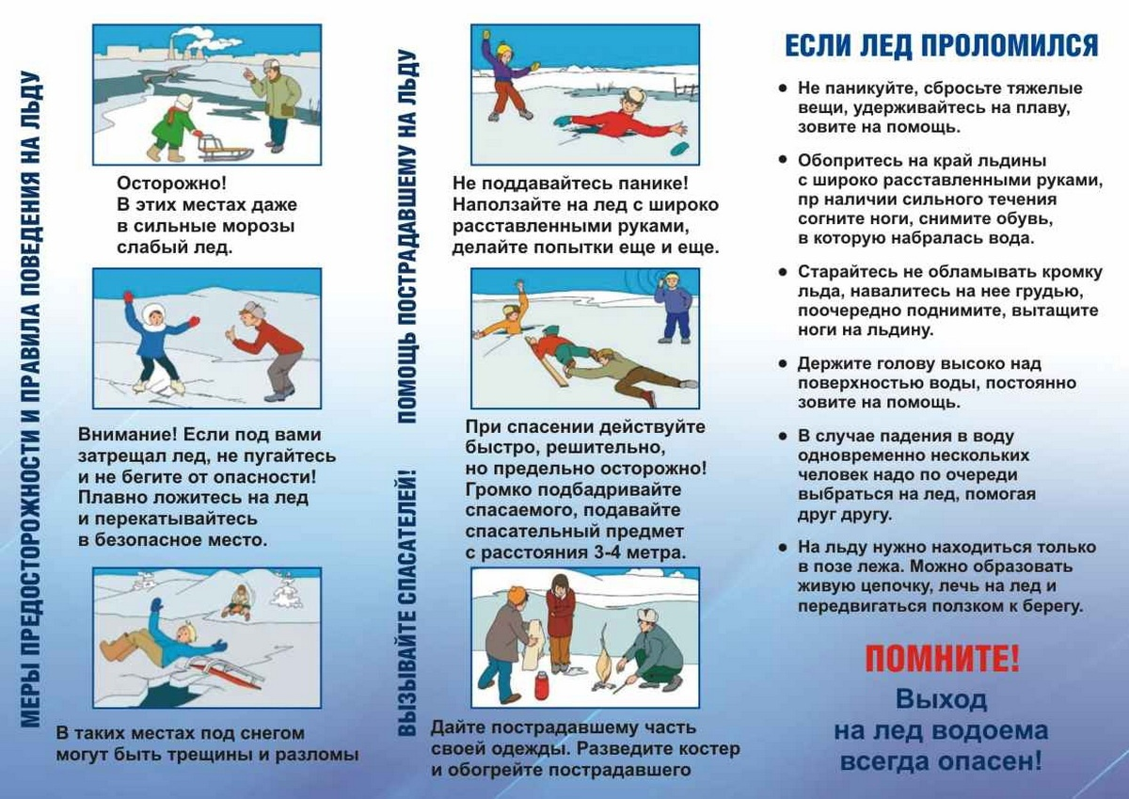

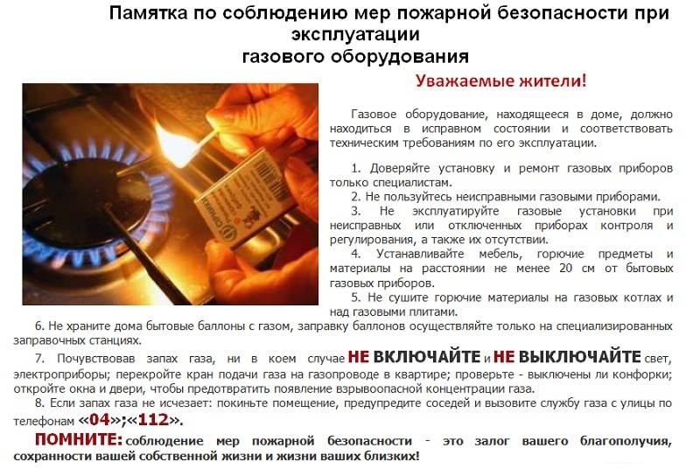

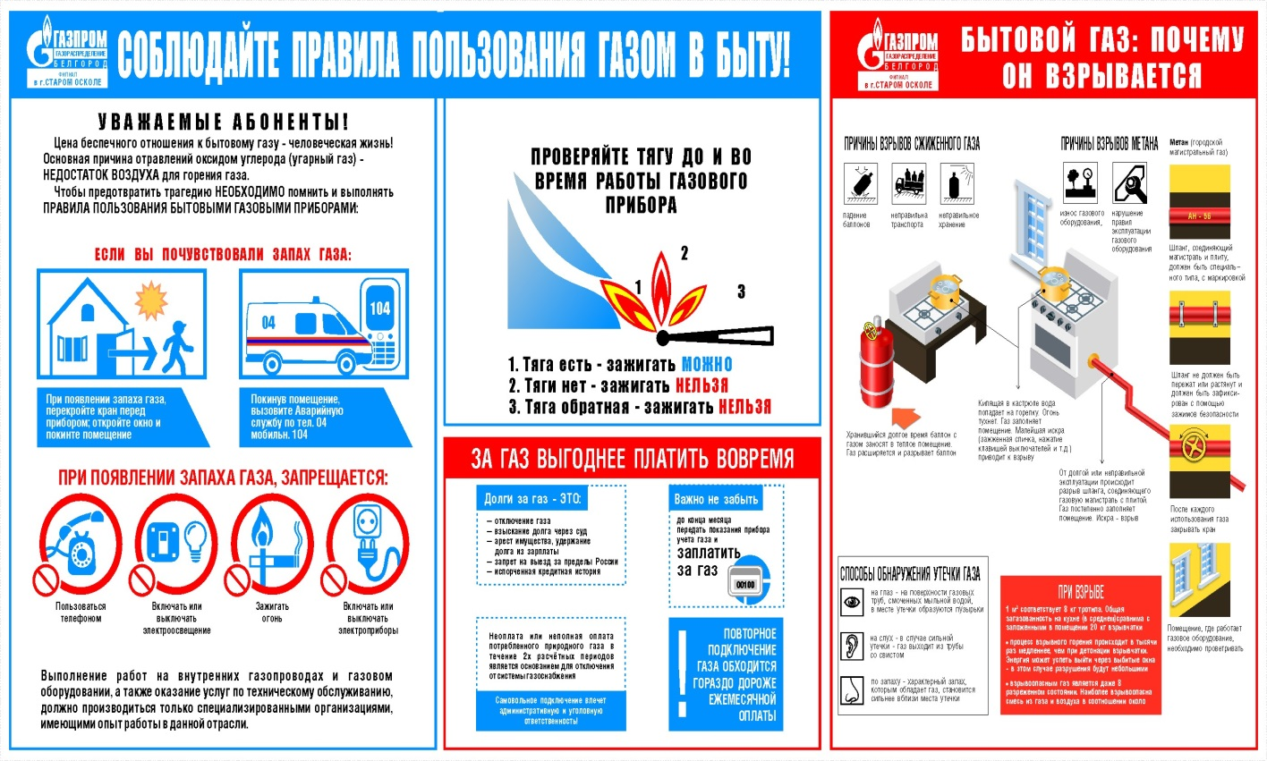

Учредитель:
Администрация Лысогорского сельского поселения.
Издается
по мере накопления предназначенных к официальному опубликованию муниципальных правовых актов, официальных сообщений и материалов органов местного самоуправления муниципального образования «Лысогорское сельское поселение, но не реже 1 раза в квартал.

Распространяется
БЕСПЛАТНО.

Тираж 20 экз.

Главный редактор средства массовой информации
– периодическое печатное издание – «Информационный бюллетень Лысогорского сельского поселения» - Глава Администрации Лысогорского сельского поселения
БОШКОВА Наталья Витальевна.

Адрес редакции и издателя:
346959, Ростовская область, Куйбышевский район,
с.Лысогорка, ул. Кооперативная, д. 8.

Тел.:8(863)48-36-3-45
Факс: 8(863)48-36-3-94
E-mail: lsp-adm@mail.ru, sp19205@donpac.ru

